**SOLUCIONARIO MARTES 21 DE ABRIL**

**MATEMÁTICAS**

CÁLCULO

* 443,76+ 9,97+ 239,765= 693,495
* 86,16 – 21, 79= 64,37
* 3, 49 x 6,7= 23,383
* 61, 02: 9 = 6,78

**Ejercicio 1 pág. 190**

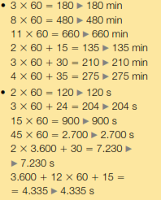

**Ejercicio 2 página 190**

